云菲票系统安装注意事宜
- 从后台管理系统feipiao.ireac-soft.com界面右上角下载DLK180打印机驱动
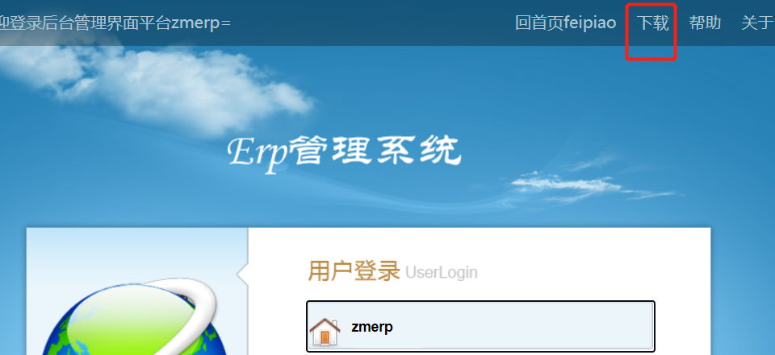

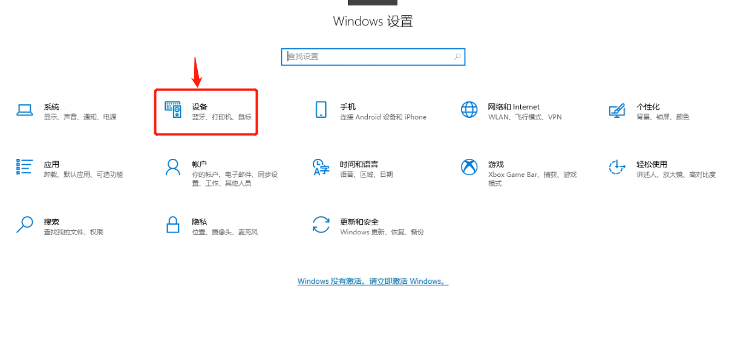
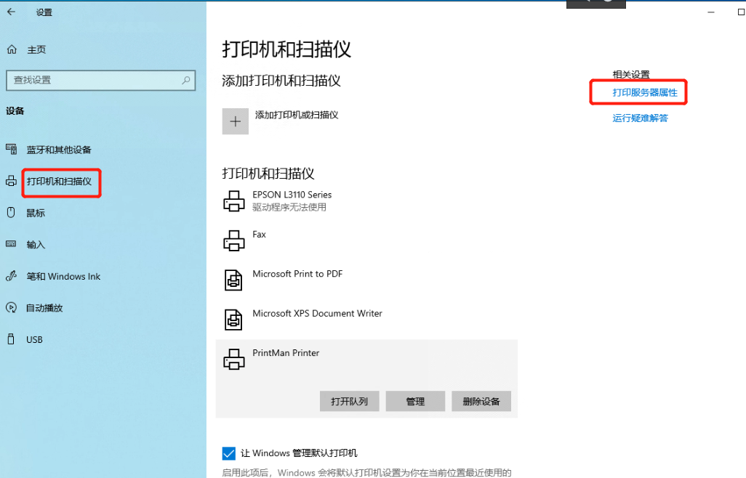
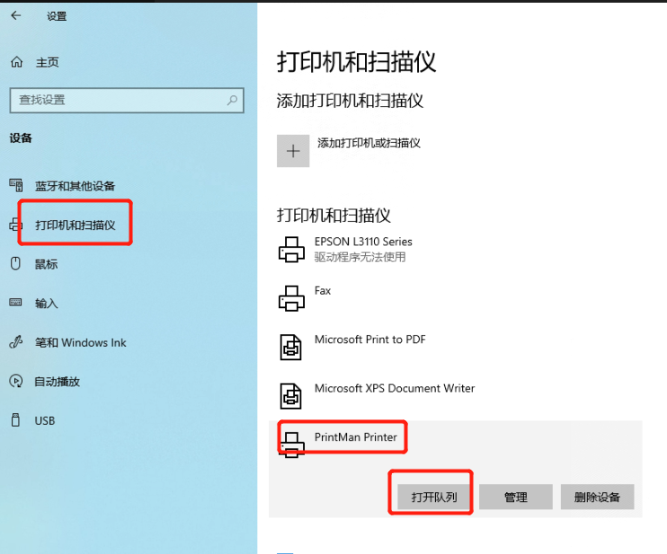
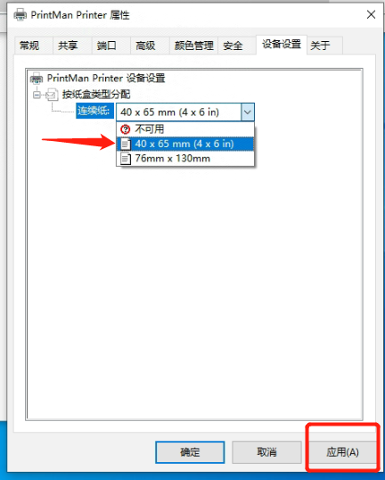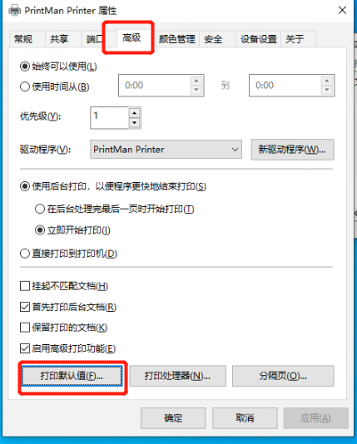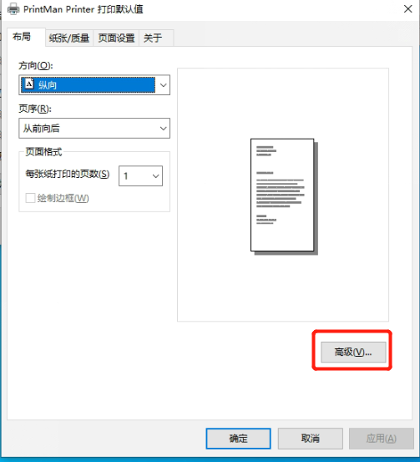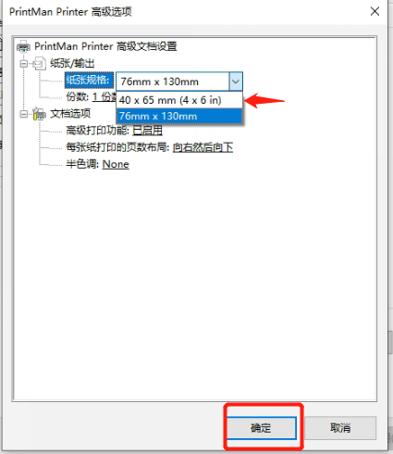

  - 将打印机USB数据线连接在电脑后面的USB口。
  - 安装打印机驱动
  - 在打印机管理内，选择打印服务器 属性，添加打印自定义纸张。
纸张规格看自己手上的纸张规格设置
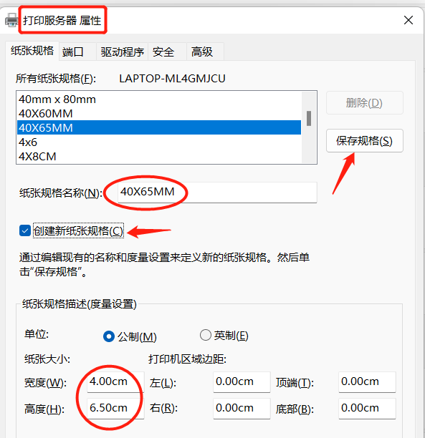
  - 在安装的打印机中【PRINTMAN-PDD】设备中选择30*65规格的纸张；
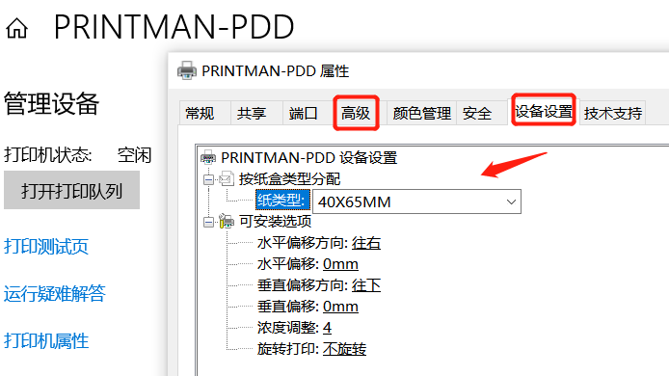
  - 在高级=》打印默认值=》高级=》选择打印机纸张40*65
打印问题：
- 一定需要安装铝片定位器在红色卡口位置，并且保证左右两边一样位置；
- 打印机出现红灯时，打开机盖，检查打印纸是否卡稳，固定，左右是否一样距离；
- 打印机出现红灯时，可能需要重新认标签长度，此是按下机器上的大圆点3秒，
自动走纸，当停止走纸后，按一下大圆点，走纸一张，再按，再走，即为正常。

- 服务器地址：https://feipiao.ireac-soft.com，根据收到的服务器登录网址进行登录
  - 浏览器请使用google的chorme浏览器
  - 将当前网址收到收藏夹；
  - 访问的用户是注册的手机账号，登录正常后，保存密码，以便下次无需密码即登录；
  - 系统默认建立三个部门（管理层，裁床，车间）,两个默认账户（管理员与打菲员）
  - 多个车间时，需要在基础资料部门中增加；
  - 新加员工是通过申请的公司专用二维进行员工增加，无需管理员手工录入。

- 菲票打印选择：
  - 生产载单=》印飞（右上角操作列表内）
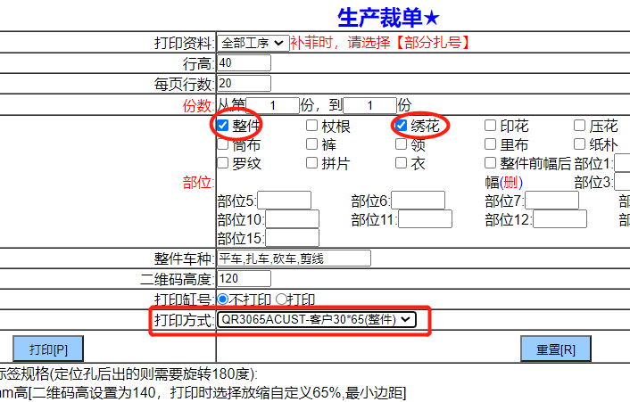
正常情况下，都只是提供40*65的标签纸，所以可以选择【客户40*65（整件）】
选择一次后，系统会记录这个选择，以后就可以直接使用

- 